96. Unique Binary Search Trees

Given an integer n, return the number of structurally unique BST's (binary search trees) which has exactly n nodes of unique values from 1 to n.
Example 1:
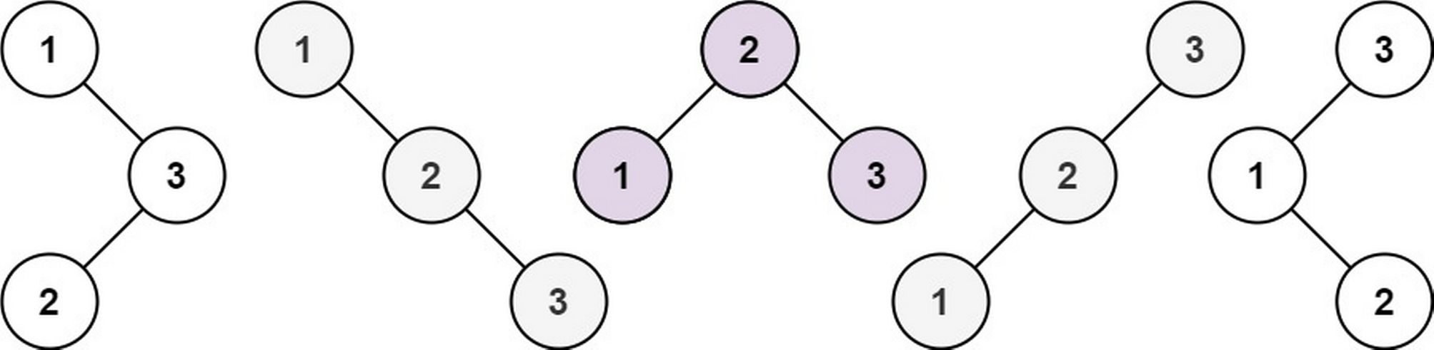
Input: n = 3
Output: 5
Example 2:
Input: n = 1
Output: 1
Constraints:
- 1 <= n <= 19

Recursive solution
从[1, n]的数组中，选定一个值作为root，那么可构建的结构唯一的子树数量为：左子树的数量 * 右子树的数量。

Dynamic Programming Solution
首先，对于无重复结点的BST，对于给定的结点数量，其可能的结构是固定的。也就是说，我们可以用dp数组将子问题的结果缓存起来。

定义dp[n]为n个不重复结点的BST可能的构造方法的数量，那么：

n个结点中，root占一个结点，左右子树结点数量只能从0到n-1，且两者和为n-1。

